《光现象》复习课教案 出卷人：于杰
（一）、课标要求：
1、通过实验，探究光在同种均匀介质中的传播特点。
2、探究并了解光的反射和折射的规律。
3、了解平面镜成像的特点及应用。
4、实现探究平面镜像与物的关系。
5、通过观察和实验，知道白光是由色光组成的，比较色光混合与颜料混合的不同现象。
（二）、知识点：
1、光源，光在同种均匀介质中沿传播，用这一原理可以解释现象、应用，光速。
2、光的反射、光的反射的定义、光的反射定律、光路可逆、镜面反射、漫反射
3、光的折射、折射规律、光的折射现象解释。
4、光的色散、色光的混合、物体的颜色、看不见的光。
三、重点：光的直线传播、光的反射、光的折射，平面镜成像的特点及应用。
四、难点：光的折射现象的解释、平面镜成像的实验和应用。
五、大连市中考题：
2006年：我们先看见闪电后听到雷声，其原因是光传播的速度比声音传播的速度
2007年、
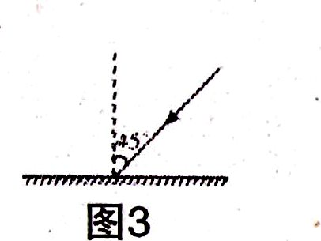
1、.雨过天晴，天空中出现美丽的彩虹，这是光的 现象；红、橙、黄、绿、蓝、靛、紫光的波长依次减小，则七色光中频率最大的是 光。
2.如图3所示，一束光射到平面镜上，入射角为45°。请画出反射光线。
3.下列事例中，能用光的直线传播来解释的是( )
A、路灯下人的影子 B、.从湖水中能看到岸边树的“倒影”
C、.教室里的黑板“反光’ D、.清澈的水池底看起来变浅了
2008年：
1、看电影时，因为电影幕布发生_________反射，所以各个方向的观众都能看到画面；看话剧时，
一位演员穿红色上衣，在蓝色灯光的照射下，观众看到她的上衣是_________色
2．如图2所示，一束光线从空气斜射入水中。请画出折射光线的大致方向。
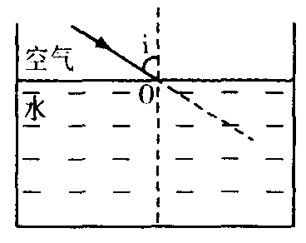
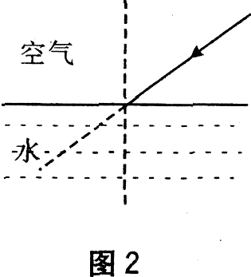

3、一条光线从空气斜射入水中，人射角为i，如图3所示。请画出光射入水中后的折射光线，并标出折射角Y。
4．下列现象中，可以用光的直线传播解释的是 ( )
A阳光下，树在地面上形成影 B．在岸边看到水中的鱼
C．在平面镜中看到自己的像 D．用放大镜看报纸上的字
5、.湖岸边的柳树在湖水中形成“倒影”，是光的________现象；插入水中的筷子看上去变“弯”了，是光的________现象。
6、.小孔成像的原理是光的_______。若光源是圆形的，小孔是方形的，则成的像是_______形的。
六、易错点：平面镜成像实验
七、题型归类
（一）、光的直线传播及光速
1、下列物体中属于光源的是_______
A、白雪； B、发亮的钻石； C、莹火虫； D、月亮。
2、．下列现象中属于光的直线传播的是 （）
A.太阳光穿过茂密的树叶，在地面上留下光斑 B.奇妙的“海市蜃楼”景观
C.人在河边看见“白云”在水中飘动 D.盛了水的碗，看上去好像变浅了
E、灯光下人的影子
4．晴天，在树叶茂密的树下阴影处，常可以看到有许多小亮斑，那么这些亮斑是（）
A. 方形或长方形，它是太阳的虚像 B. 圆形的，它是太阳的虚像
C. 圆形的，它是太阳的实像 D. 方形或长方形，它是太阳的实像
5、发生月食的时候, 下列说法正确的是______
A、太阳、月球、地球在一条直线上，月球在中间；
B、太阳、地球、月球在一条直线上，地球在中间；
C、月球背着太阳的一面正好对着地球；
D、月球向着太阳的一面正好背着地球。
7.一个人面向正南方向站在阳光下,他发现自己的影子在身体的左侧,现在的时间是( )
A.早晨 B.中午 C.下午 D.无法判断
10．光的传播：在同种均匀介质中，光是沿 传播的，它传播也需要时间，在真空中，它的速度是 ，光在其它介质中的传播速度比在空气中的速度 （“快”或“慢”）。
（二）光的反射及平面镜
1．一束光射到平面镜上，入射角是30°，则反射角是______度，反射光线与入射光线的夹角是_______度；如果这束光垂直射到平面镜上，这时入射角是______度；
2． 为了在雨后晴朗的夜晚不会踩到地面上的积水，以下的判断中，正确的是（ ）
- 迎着月光走时，地上发亮处是水；背着月光走时，地上暗处是水
- 迎着月光走时，地上暗处是水；背着月光走时，地上发亮处是水
- 无论迎着月光走，还是背着月光走，地上发亮处都应是水
- 无论迎着月光走，还是背着月光走，地上暗处都应是水
3.白天在房间里照镜子时，为了能清晰的看到自己的面孔，应该 （ ）
A.镜子正对着窗口 B.面部正对着窗口
C.面部和镜子都侧对窗口 D.镜子怎样放都一样
4、在水深为2 米的湖面上，倒映着岸边5 米高的大树，树尖在水中的虚像距水面的距离是__________米。
5、若一个身高1.6m的人站在竖直挂置的大穿衣镜前0.5m处，则此人在镜中的像高是______m，像到人的距离是______m，若此人以1m／s的速度远离平面镜走2s，则像高______m，像到镜的距离是______m，镜中的像以_____的速度远离人。
6、电影银幕常用粗糙的白色布制成，表面粗糙能使光发生 反射，白布则能反射 ，是观众从不同角度看到各种颜色的画面。

7．如图1甲，一只小狗正在平面镜前欣赏自己的全身像，此时它看到的全身像是乙图中的（ ）
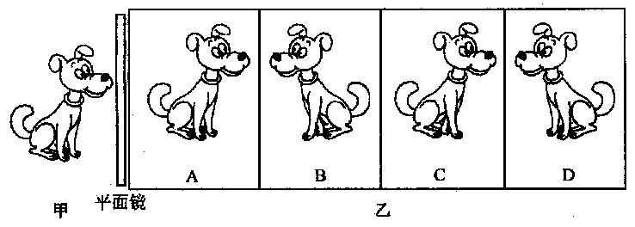
8．如图3，医生在为小红同学检查视力，小红观看的是平面镜中视力表的像，她离视力表像的距离应是_______m。
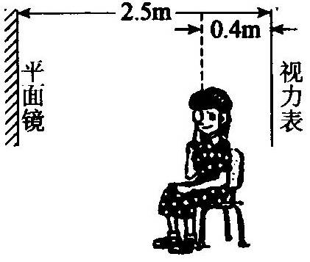
图3

9．如图4，太阳光与水平面成60°角，要利用平面镜使太阳光沿竖直方向照亮井底，则平面镜与水平面所成的角是________度。
10.如图2所示，在平面镜前有A、B两发光点，欲使通过镜子观看时，他们在平面镜中的像刚好重叠，则观察者的方向应该在 （ ）
B
A
图2
A.通过A点垂直于镜面的直线上
B.通过B点垂直与镜面的直线上
C.通过连接A、B的直线上
D.通过连接A的像A′、B的像B′的连线上
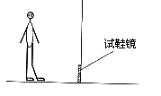
11. 小明在某商场买鞋，他选一新鞋在竖直的“试鞋镜”前试穿，如图3所示，但在镜中他看不到自己穿着的新鞋的像，为了看到新鞋地的像，则他该（ ）
图3
A. 使身体离镜子近一些 B. 使身体离镜子远一些
C. 把穿着新鞋的脚抬高 D. 弯腰或下蹲低
（三）光的折射1、
B M
1、一束光线在玻璃和空气的分界面上发生反射和折射，则
P o Q 是 反射光线， 是折射光线， 是入射光线，
图示情况是光由 进入 ， 是界面， 是法线。
A N C
2、一束光由空气斜射入水中，入射角逐渐增大，则折射角（ ）
A．逐渐减小B. 不变C. 逐渐增大，但总小于入射角D. 逐渐增大，可能大于入射角
3、渔民在叉鱼时，总是往 （填“上”或“下”）叉，这是因为光从 到 发生了折射；某人在水中看河岸上的树时，看到的树要比实际的位置 （填“高”或“”），这是因为光从 到 发生了折射
4.在沙漠中赶路的人,有时正当非常口渴时,忽然一个碧波荡漾的大湖出现在眼前,当走近时，大湖消失的无影无踪,出现这种现象的原因是 ( )
A.光在沙漠中发生漫反射的缘故 B.光从云上反射下来的缘故
C.光在不均匀的大气层中发生折射的缘故 D.光在海水中发生折射的缘故
5、甲站在没过腰的水中，乙在水面上和水面下观察甲时，分别感到（ ）
A、水下部分变长，水上部分长度不变 B、水下部分变短，水上部分长度不变
C、水下部分长度不变，水上部分变长 D、水上、水下部分的长度都不变。
（四）色散及看不见的光
1．太阳光经过三棱镜后，被分解成各种色光，这是光的 现象．将三种色光适当混合能产生其它任何色光，这三种色光分别是红光、 和蓝光
2．某人穿了一件白衬衫、蓝裤子和一双黑皮鞋，走进一间只亮着红灯的房子里，别人看到他所穿服装的颜色是 （ ）
A.白衬衫、蓝裤子和黑皮鞋 B.红衬衫、黄裤子和黑皮鞋
C.红衬衫、黑裤子和黑皮鞋 D.白衬衫、红裤子和红皮鞋
3．绿色植物里，叶绿素是绿色的，所以（ ）
A．绿色光对植物生长最不利 B．绿色光对植物生长最有利
C．一切色光对植物生长的作用都相同 D．有些绿色植物适宜于绿色光
4．下列现象中，对关于紫外线应用的说法中，不正确的是（ ）
- 人民币的防伪利用了紫外线的荧光作用
- 适当照射太阳光可以促使人体合成维生素D
- 经常在太阳光下晒晒衣物，可以起到杀菌消毒作用
- 电视机的遥控器可以发出不同的紫外线，来实现对电视机的遥控
八平行练习
1、在黑暗的教室墙壁上挂一平面镜, 用手电筒正对着照射,
从旁边观察的同学会发现（ ）
A、镜子亮了, 墙也亮了, 它们都发生了镜面反射
B、镜子发生镜面反射不亮, 墙发生漫反射亮了；
C、墙和镜子都不亮, 它们都发生了漫反射； D、镜子和墙都亮了, 它们都发生了镜面反射。
2．小明同学在湖边游玩。他站在岸上看到：①岸上的树；②水中畅游的鱼；③空中自由飞翔的小鸟；④自己在水中的倒影。他看到以上的景物中，属于：
（1）光的反射形成的，有：____________；（2）光的折射形成的，有：__________。
3．一束光线与界面成30°角射到两种不同介质的界面上，发生了反射和折射，如果折射光线与反射光线的夹角是84°，则折射角为 度。
4、古诗词中有许多描述光学现象的诗句，如“潭清疑水浅”说的就是光的_______现象，“池水照明月”说的就是光的_______现象
5、当光线从空气斜射向水面时，会发生光的_______现象和_______现象。当逐渐减小入射角时，反射光线和折射光线的夹角将_______。
6．下列关于光的现象的说法，不正确的是( ) 
A．人影的形成是由于光的直线传播的结果 
B．平静的水面映出周围景物的像是光的折射的结果 
C．平面镜成像是由于光的反射的结果 
D．看到的水池底的位置比实际的高是光发生折射的结果
7.耳鼻喉科医生头上带的反光镜是( )
A.平面镜 B.凸面镜 C.凹面镜 D.不能确定
8．一条光线射到平面镜上，如果入射光的方向保持不变，转动平面镜的镜面，使入射角增大10°，则反射光线跟入射光线恰好成直角。镜面转动前的入射角是（ ）
A．10° B．35° C．45° D．55°
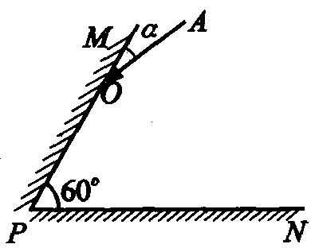
9．如图11所示，两块平面镜相交成60°角，一束光线AO射到平面镜MP上，光线经两平面镜反射后与AO重合，但方向相反。则AO与平面镜MP的夹角α是( )。
图11
A．30° B．45° C．60° D．90°
10．一束光线垂直射到平面镜上，若把镜面转过25⁰角，这
时反射光线跟入射光线的夹角为（ ）
A.25° B.50° C.75° D.100°
2.光射到镜面上，入射光线与反射光线的夹角为120°，若使反射光线与入射光线的夹角为100°，下列可行的方法是 （ ）
A.镜面不动，入射光线向镜面旋转10°
B. 镜面不动，入射光线远离镜面旋转20°
C.入射光线不动，镜面顺时针旋转20°
D. 入射光线不动，镜面逆时针旋转10°
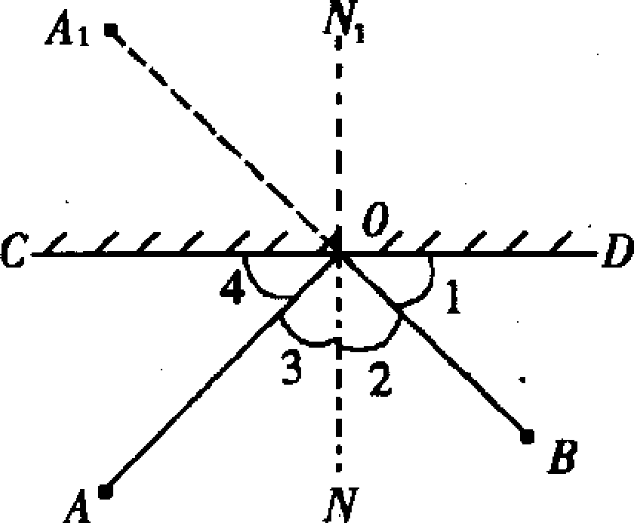
3. 在探究光的反射规律时，老师把一块平面镜CD竖立在讲台上，坐在B点的甲同学通过平面镜看到了坐在A点的乙同学(如图1)．在这一现象中，光线的反射角是 ( )
图1
A．∠1 B．∠2 C．∠3 D．∠4．
十实验和探究题：（第17题6分，第18题9分，第19题10分，共25分）
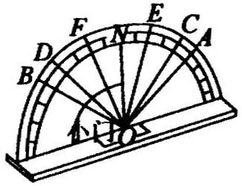
17．如图8所示为研究光的反射规律的实验装置，其中O点为入射点，ON为法线，面板上每一格对应的角度均为10°。实验时，当入射光线为AO时，反射光线为OB；当入射光线为CO时．反射光线为OD；当入射光线为EO时，反射光线为OF。请你完成以下表格的填写。
图8
实验序号 | 入射光线 | 入射角 | 反射角
1 | AO | 50°
2 | CO | 40°
3 | EO | 20°
分析上述数据，我们可以得出初步结论：_______________________________________。
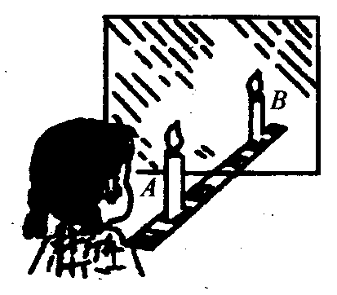
18．某同学在探究平面镜特点实验时，将一块玻璃板竖直架在一直尺的上面，再取两段等长蜡烛A和B一前一后竖放在直尺上，点燃玻璃板前的蜡烛A，用眼睛进行观察，如图9所示，在此实验中：
图9
（1）直尺的作用是便于比较物与像 的关系；
（2）两段等长的蜡烛是为了比较物与像 的关系；
（3）用玻璃板而不用平面镜的目 。
（4）怎样判断玻璃后蜡烛与玻璃前点燃蜡烛的像是否重合？

（5）实验时玻璃后蜡烛无法与点燃蜡烛的像重合，为什么？

（6）移去蜡烛B，并在其位置上放一光屏，则光屏上 接收到蜡烛A的火焰的像（填“能”或“不能”），这说明平面镜成的是_______像；
（7）若用跳棋代替蜡烛实验怎样使像更清楚？

（8）从实验中得出的结论是： ______。
1.杨光同学用易拉罐做小孔成像实验，实验装置如图16甲所示.
（1）请在甲图中的半透明纸上画出蜡烛AB的像.
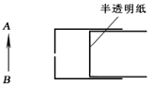
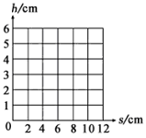
甲

乙

图16

（2）该同学发现蜡烛和小孔的位置固定后，像离小孔越远，像就越大。他测出了不同距离时的像的高度（见下表）.请根据表中的数据，在乙图中的坐标中画出h与s的关系图象。
像的高度h/m | 1.0 | 2.0 | 3.0 | 4.0 | 5.0
像到小孔的距离s/m | 2.0 | 4.0 | 6.0 | 8.0 | 10.0

（3）从图象中看出h与s的关系为： 。
（4）杨光知道树荫下的圆形光斑就是太阳通过树叶间的小孔在地面上成的像,它测出了光板的直径为0.7cm,光斑到小孔的距离为7.5m，从书上查到太阳到地球的距离为1.5×10¹¹,由此可以估算出太阳的直径为 m.

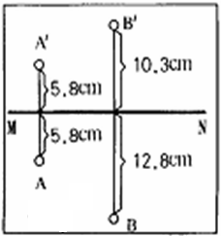
2．在“研究平面镜成像特点”时，某同学利用一块玻璃板代替平面镜。右图是这位同学做完实验后白纸上留下的记录，其中MN是他实验时画出的玻璃板的位置，A、B是两次实验中点燃的蜡烛所在的位置，A¹、B¹分别是他找到的蜡烛的像的位置。
（1）用玻璃板代替平面镜的目的是 。
（2）根据该同学在白纸上留下的实验记录，能否得出“像和物到镜面的距离相等”的结论？为什么？

（3）在玻璃板的同一侧，该同学通过玻璃板看到了同一个蜡烛的两个像，产生这种现象的原因是 .

3.请你设计一个方案：用一个平面镜和一把卷尺测量出一棵大树的高度，要求画图说明，并写出树高的计算公式.
19．反射面是球面一部分的镜子叫球面镜，用球面的内表面作反射面的镜子叫凹面镜，简称凹镜。我们都知道，用平行光对着平面镜照射，则反射光线也是平行光，也就是说，平面镜对光线既不起会聚作用也不起发散作用，那么凹镜对光线会有什么作用呢？
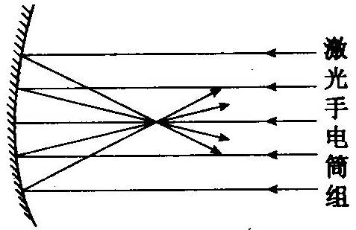
小明首先进行了大胆的猜想，先找到所有可能的情况：即会聚、发散、既不会聚也不发散。只有这三种情况，但究竟哪一种情况是正确的呢，小明做了以下实验：
图10
他将10只激光手电筒捆绑在一起，形成一束平行光，然后对着凹镜照射，发现了如图10所示的现象．
请你根据上述短文回答以下问题：
  - 通过实验小明可得出什么结论？
（2）你认为凹镜在日常生活、生产中可以有哪些应用？请说出两个。
十一、．问答题：（6分）
1．新学期，小明所在班搬到了一间新教室。但是上课时小明却感到玻璃黑板因“反光”刺眼而看不清上面的字。请你帮他想个办法解决这个问题，并说明理由。
2．小明的房间比较狭小。请你运用所学的物理知识帮他想个办法，使他的房间感觉大一些吗？并简述理由。
3、晚上小明坐在台灯下写作业,,书桌上垫的玻璃会反射出刺眼的光,影响了小明的正常学习,请你想办法,帮助小明解决这个问题,至少写出两种方法,并写出每种方法所用的原理.(1)方法一:
其原理是:
(2)方法二:
其原理是:

